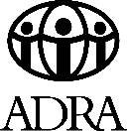
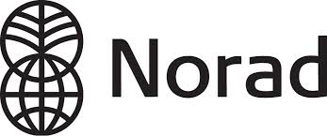

တင္ဒါေခၚယူျခင္း
ADRA Myanmar ဖြံ႕ျဖိဳးေရးႏွင့္ ကယ္ဆယ္ေရးလုပ္ငန္းအဖဲြ႕ SEAQE II Project မွ (Student Kits, Teaching Kits and Textbooks) ေက်ာင္းသူ /သားသုံးပစၥည္းမ်ား ၀ယ္ယူရန္အတြက္ တင္ဒါေခၚယူလုိပါသည္။
စိတ္ပါ၀င္စားသူမ်ားအေနျဖင့္ တင္ဒါပုံစံမ်ားကုိ ေအာက္ေဖာ္ျပပါလိပ္စာ (သို့မဟုတ္)
https://www.adramyanmar.org/tenders တြင္ရယူနိုင္ပါသည္။ တင္ဒါႏွင့္သက္ဆုိင္ေသာအေသးစိတ္အ ခ်က္အလက္မ်ားကုိ ေအာက္ေဖာ္ျပပါရုံးလိပ္စာ သုိ႕ဆက္သြယ္စုံ စမ္းႏုိင္ပါသည္။

ဆက္သြယ္ရန္
ADRA Myanmar
အခန္း(A) ၃-၂၊ E Condo၊ ၄ လႊာ၊ ေစ်းေျမာက္လမ္း၊ ဒဂုံျမိဳ႕နယ္၊ရန္ကုန္ျမိဳ႕။
ဖုန္း 09784242910, 09425002537 and 09401512702
Office Phone 01-240900, 380419

